단국대학교 자바프로그래밍2   
lab03 보고서

2020-10-05



응용컴퓨터공학과 32160462 김도영

## 결과 사진

CSV 를 로드한 모습

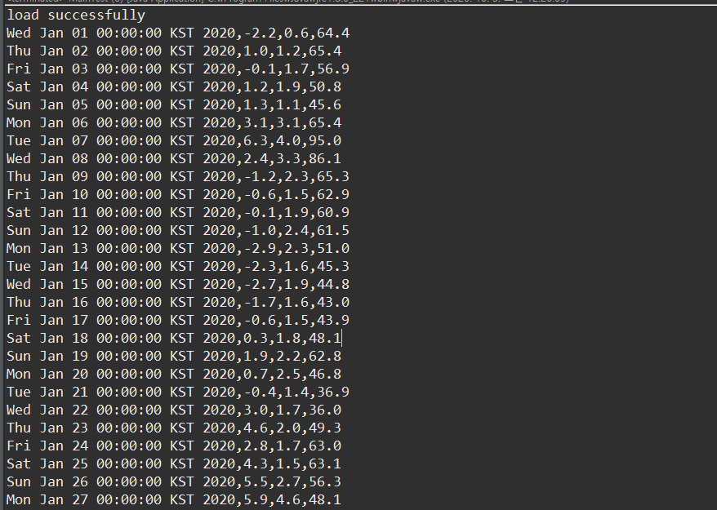

옵져버 패턴에서, 구독을 하나씩 늘려가는 모습

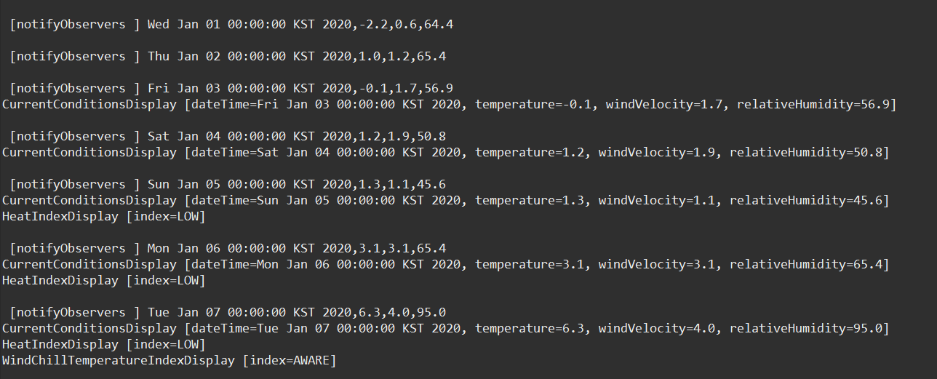

옵져버 패턴에서, 구독이 된 모습

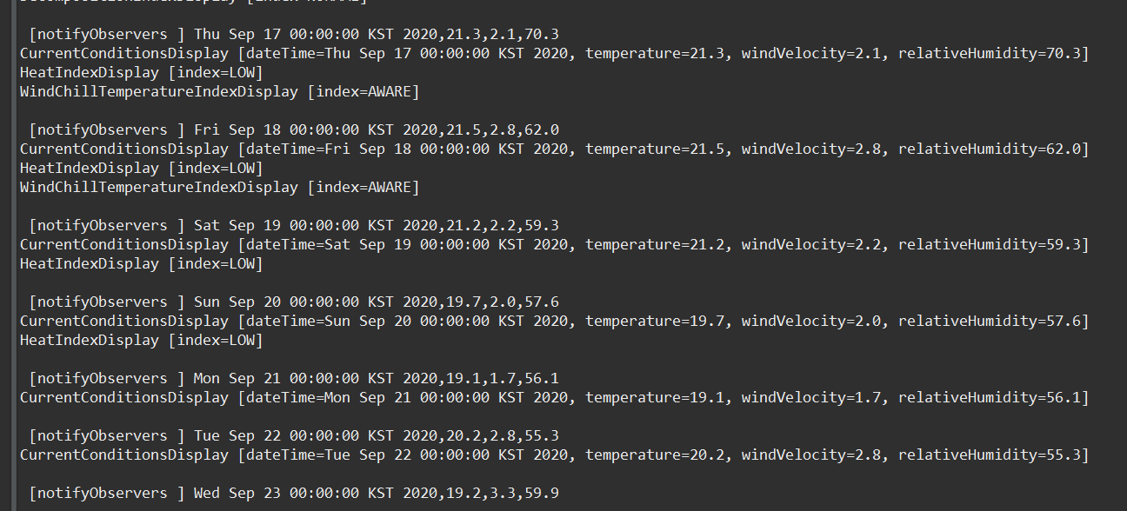

## 구현 방법

### 2.1 목적

Observer 패턴을 구현합니다. Subject 객체에서 데이터의 변화가 감지하는 순간 Observer 객체들은 이를 알아차리고 변화하는 순간에 변화된 데이터를 통해 로직을 구현합니다.

대표적인 예로 , 뉴스기사의 피드, 웹 문서에서의 이벤트 발생 , 단체 채팅방에서 메시지를 보냈을때의 이벤트처리 등이 있습니다.

### 2.2 구현 설계

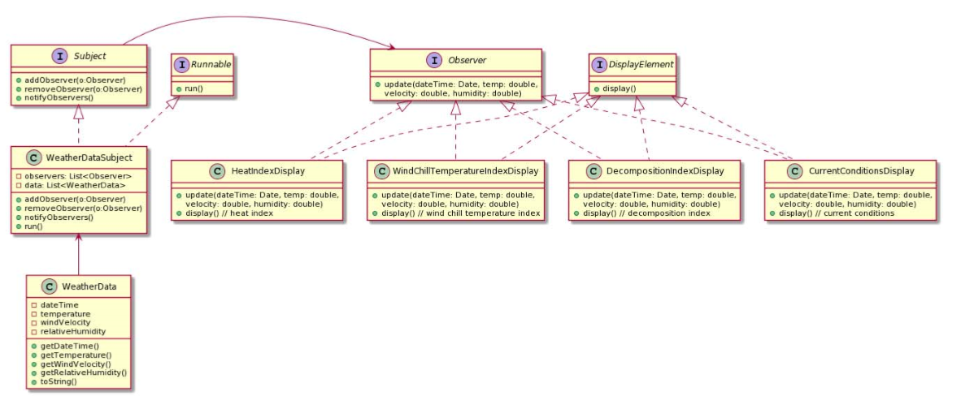

- Subject 객체는 Observer 객체를 추가/삭제/알림을 통해 Observer 객체로 등록된 객체들에게 데이터의 변화를 알려줍니다.

- Observer 객체는 Subject가 update 함수를 호출하므로 이를 구현해야 합니다.

- Subject객체를 구체적으로 구현하기 위해 Weahter Date를 정의하고 이를 활용하여 WeatherDataSubject를 만들어서 스레드에서 데이터를 1초마다 하나씩 넣어 Observer 객체들에게 알려줍니다.

- Observer 객체를 구체적으로 구현한 4가지 Display객체는 DisplayElement를 구현하여, subject객체가 변화했을 때 update함수를 호출해 주므로 display 함수와 연동하여 데이터의 변화를 가공해서 출력해 줍니다.

2.2.1 Subject 객체를 만들어 옵져버 객체를 추가/삭제/알림 기능을 구현하도록 인터페시를 만듭니다.

.. 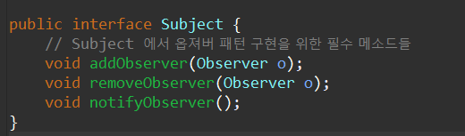

2.2.2 Observer 객체를 만들어 Subject가 update 함수를 호출하도록 인터페이스를 만듭니다.

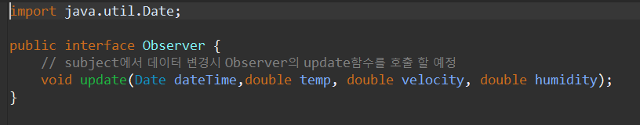

2.2.3 DisplayElement 인터페스를 통해 display함수를 구현하도록 ThirPartydisplay객체에게 전달합니다.

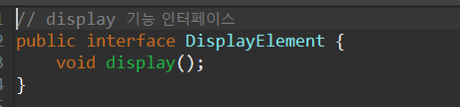

2.2.4

CurrentConditionsDisplay Observer, DisplayElement 를 구현하고, 데이터를 정제합니다.

DecompositionIndexDisplay Observer, DisplayElement 를 구현하고, 데이터를 정제합니다.

HeatIndexDisplay Observer, DisplayElement 를 구현하고, 데이터를 정제합니다.

WindChillTemperatureIndexDisplay Observer, DisplayElement 를 구현하고, 데이터를 정제합니다.

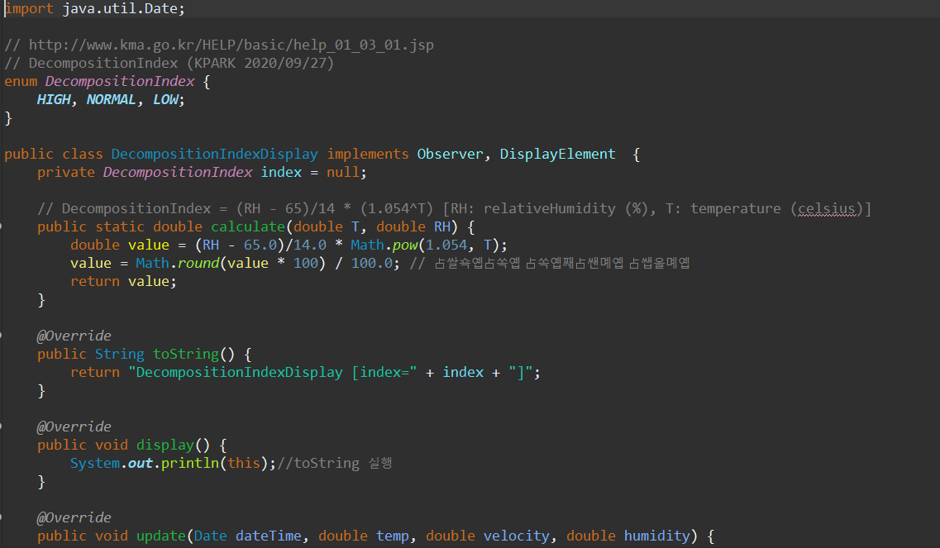

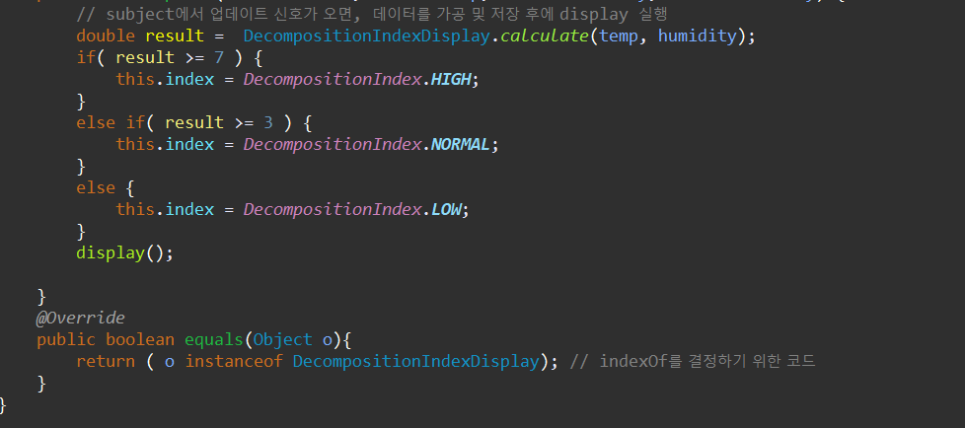

2.2.5 WeahterData 객체를 만듭니다. 자료구조를 담당하는 객체입니다.

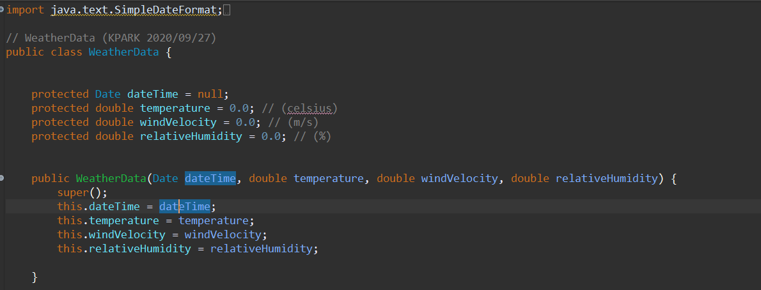

2.2.6 WeatherDataSubject 를 구현합니다.

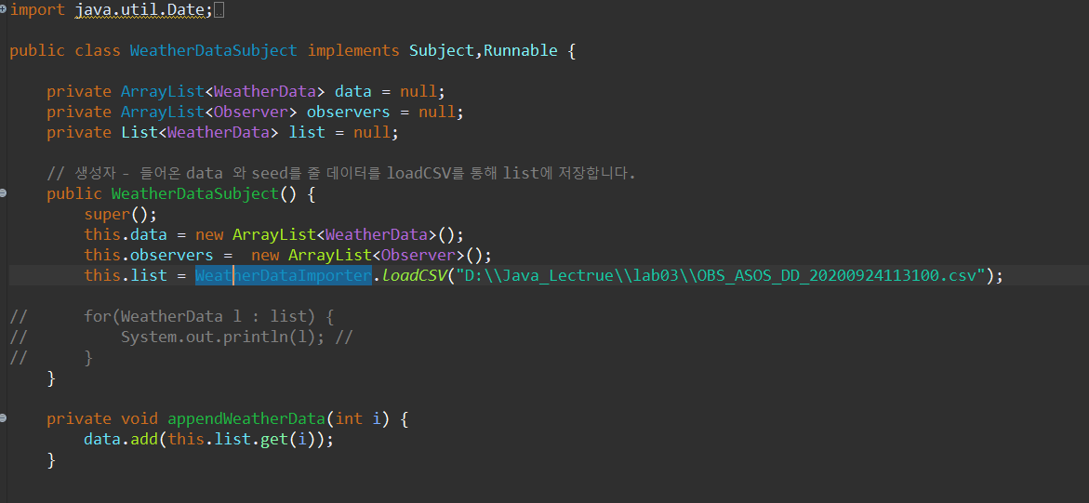

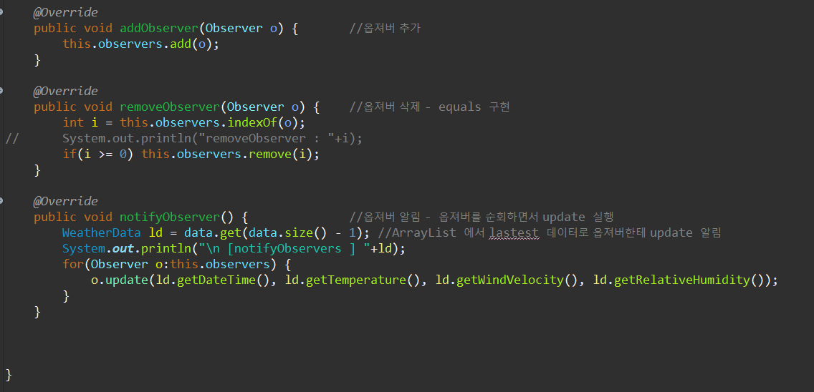

### 2.3 구현 결과

2.3.1 스레드에서 돌 로직을 구현합니다.

- 처음에는 Observe 하는 Display 하나씩 추가합니다.

- 데이터가 들어올때마다 구독된 객체들을 데이터를 잘 update받고 가공하여 출력합니다.

- 데이터가 다 들어올때쯤 Observe 하는 Display 하나씩 제거합니다.

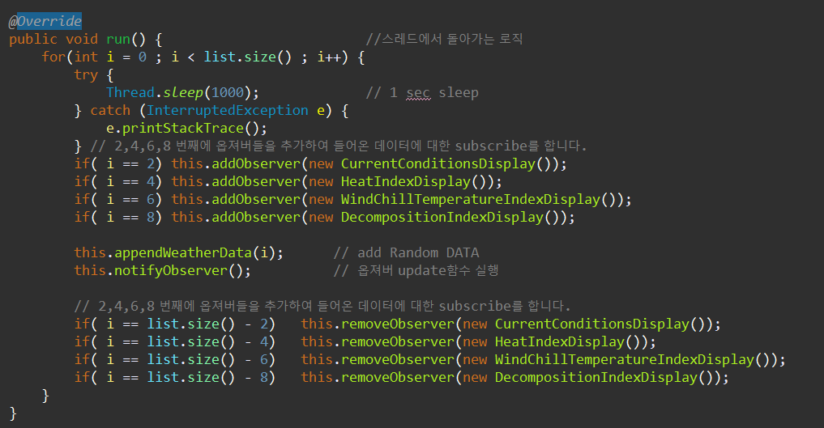

2.3.2 MainTest 로직

- 객체 생성 후 스레드를 실행시킵니다.

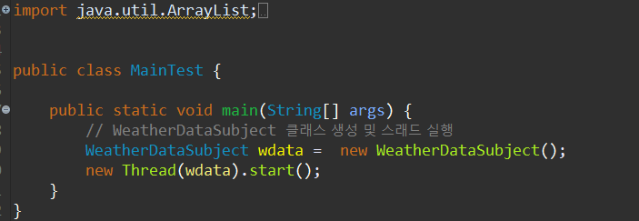

import java.util.ArrayList;

import java.util.List;

public class MainTest {

public static void main(String[] args) {

// WeatherDataSubject 클래스 생성 및 스래드 실행

WeatherDataSubject wdata = new WeatherDataSubject();

new Thread(wdata).start();

}

}